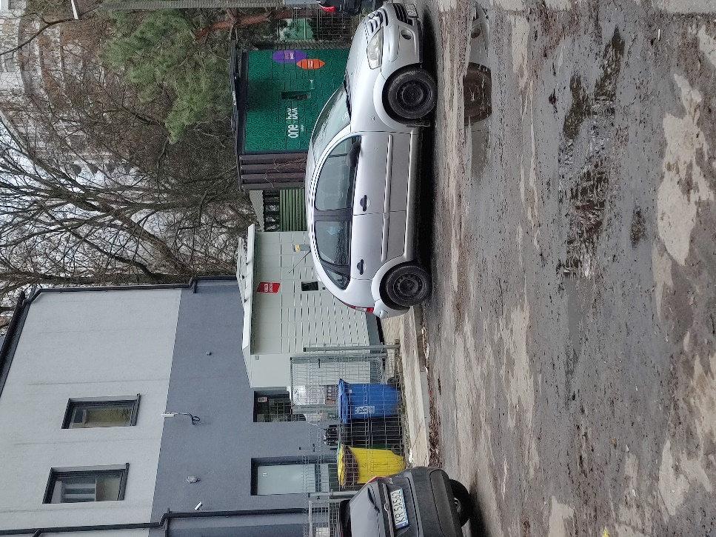
Fotografia nr 1
Dwie szafy paczkomatów, śmietniki

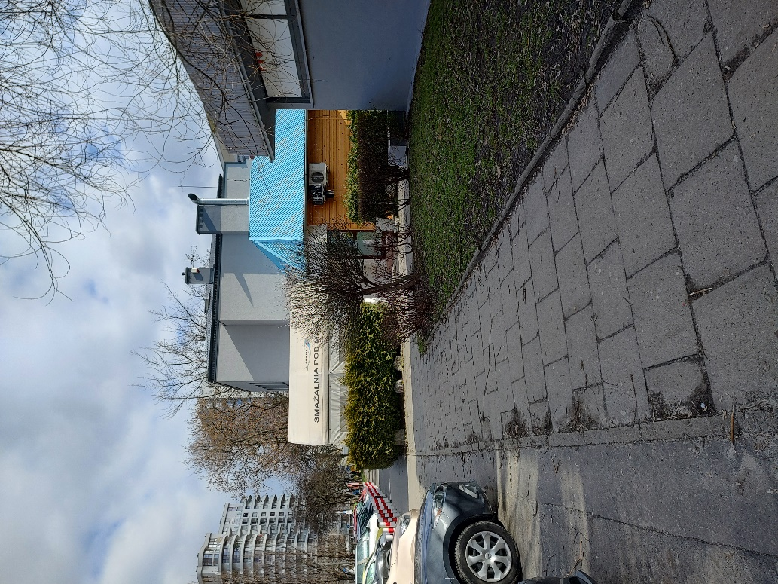
Fotografia nr 2
Smażalnia ryb od strony ulicy Kr. Zuchów. Widoczny namiot

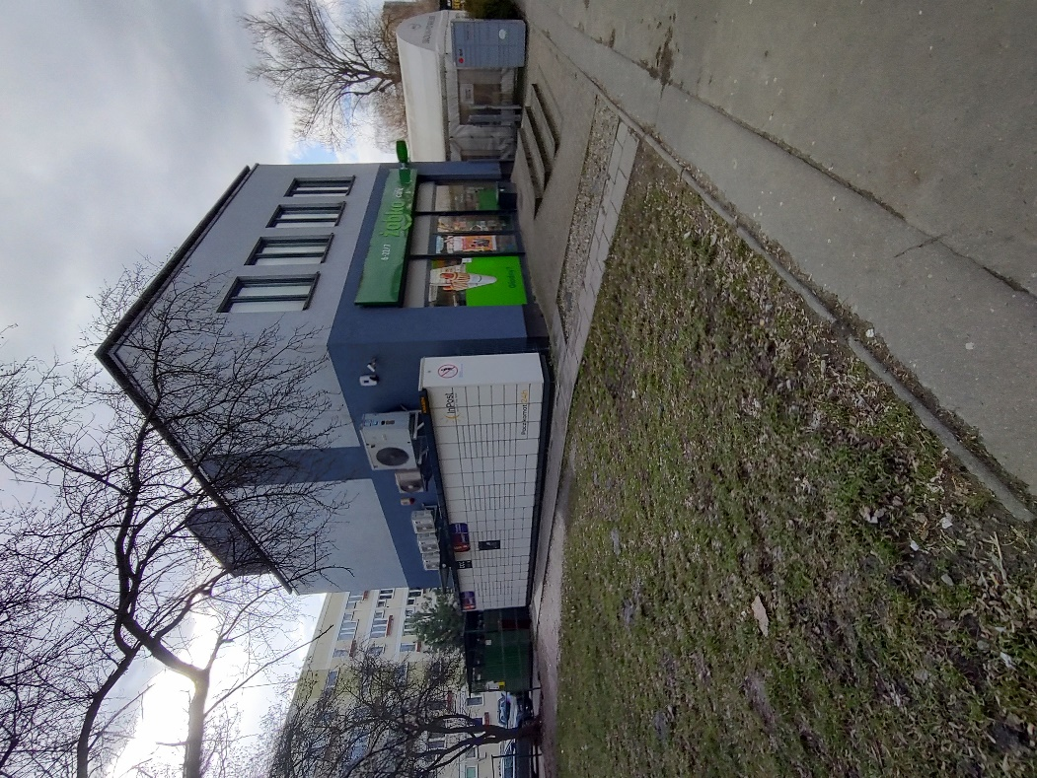
Fotografia nr 3
Sklep Żabka od strony ul. Kr Zuchów. Widoczny paczkomat z nieukończoną ścieżką. Zadeptane i zaśmiecone „dzikie” podejście od strony bloku mieszkalnego

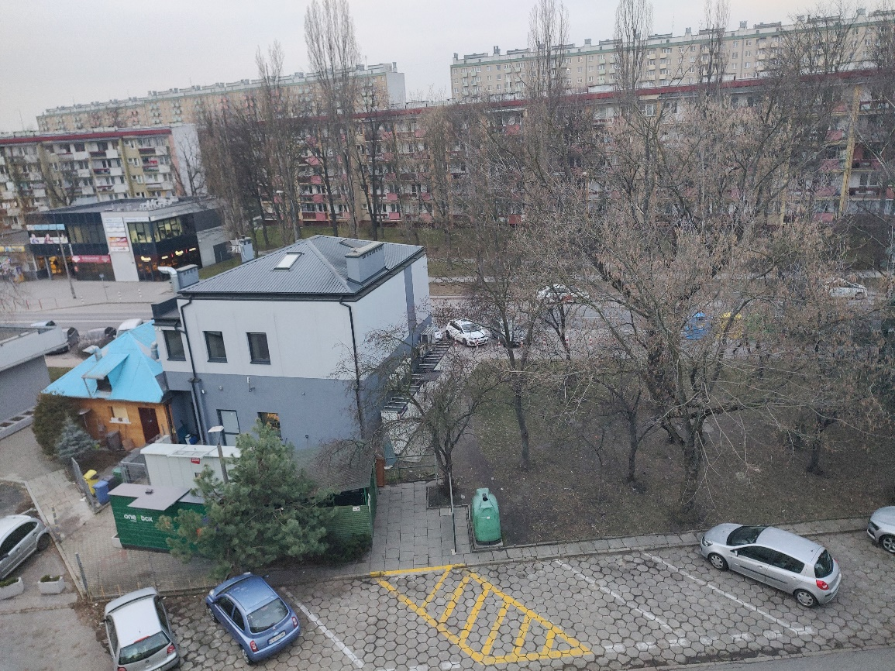
Fotografia nr 4
Widok z góry. Widoczne zniszczone przez dokarmiane przez mieszkańców całe obszary zieleni

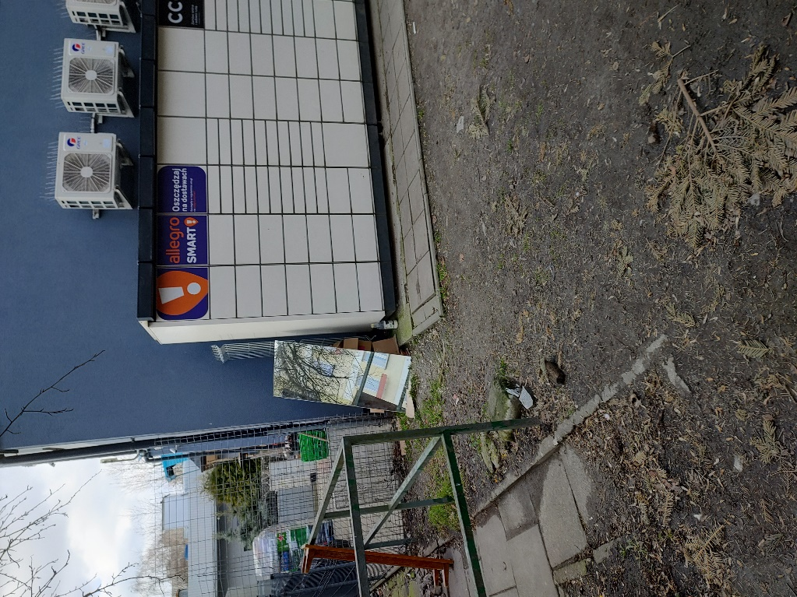
Fotografia nr 5
Zaplecze sklepu Żabka. Niedokończona droga dojścia i spowodowane przez użytkowników zniszczenia trawników.

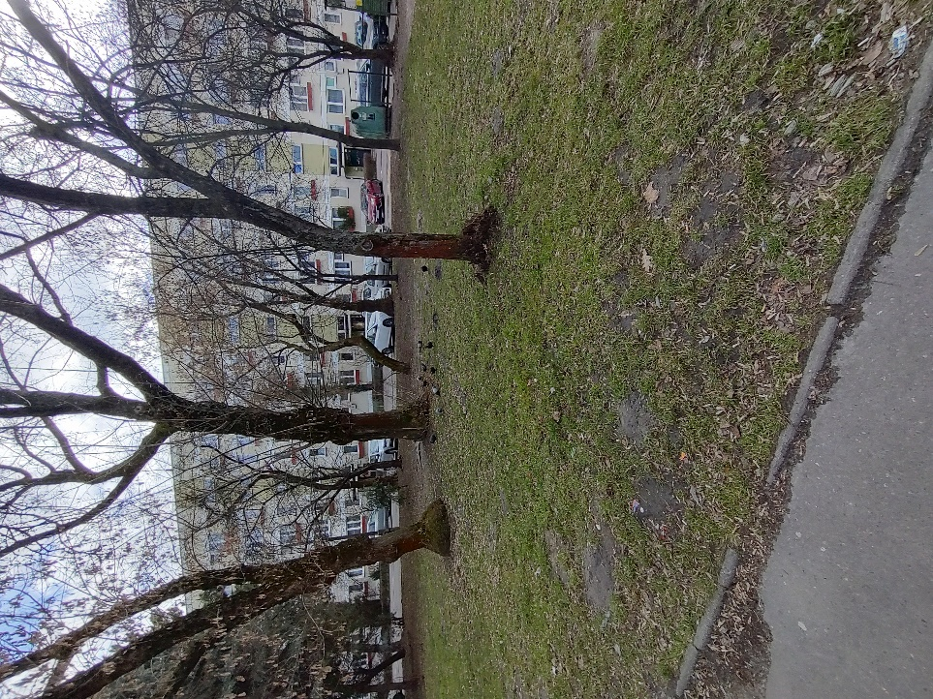
Fotografia nr 6.
Widok ogólny działki 267/24

